2019 – 2020 учебный год
демоверсии

Промежуточная аттестация за I триместр
по окружающему миру

2 класс

- Укажи явление природы:
а) лёд б) река в) восход г) луна

- Как называется страна, в которой мы живём? __________________________
- Какого транспорта нет в селе:

а) автобусов б) трамваев в) лошадей г) автомобилей

- Животное, тело которого покрыто шерстью, называется ______________________.

- Запиши растения по группам: берёза, сирень, ромашка, сосна, камыш, малина, рябина.

Травы | Кустарники | Деревья

- Найди пятый «лишний»:
а) корова б) курица в) медведь г) кролик д) гусь
Объясни свой выбор: ____________________________________________________________
__________________________________________________________________
- Рассмотри рисунок. Напиши правило друзей природы.

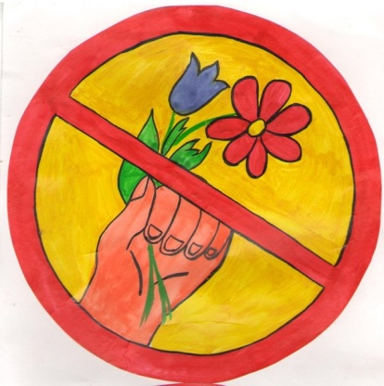
____________________________________________________________________________________________________________________________________

- Заполни пропуски в цепочке:
Дерево – древесина - ________________________ - тетрадь.

- Что не нужно на стройке?
а) автокран б) бульдозер в) комбайн г) самосвал

10. Вспомни правила дорожного движения. Зачем их нужно соблюдать?
___________________________________________________________________________________________________________________________________________________________________________________________________________________________________________________

3 класс

ТЕМА: ПОЧВА.

Отметь букву правильного ответа.
- Что такое почва?
А) Почва – верхний слой земли.
Б) Почва – это где растут растения.
В) Почва – это верхний плодородный слой земли.

- Из чего состоит почва?
А) камни Б) песок В) стекло Г)глина Д) вода Е) остатки растений Ж) воздух З) сахар И) соль К) остатки животных

- Основное свойство почвы.
А) выращивание Б) увеличение В) плодородие

- Запиши пропущенное слово в предложении.
Чем больше в почве _____________, тем она плодороднее.

- Почву разрушают.
А) трактора Б) вода В) лопаты Г) ветер Д) деревья Е) животные
Ответы. 1) В, 2) Б Г Д Е Ж, 3) В, 4) перегноя, 5) Б Г.

ТЕМА: СТЕПЬ. РАСТИТЕЛЬНЫЙ МИР.

Отметь букву правильного ответа.
- Зона степей расположена на … нашей страны.
А) севере; Б) востоке; В) юге.
- На карте природная зона степей закрашена
А) розовым цветом; Б) желтым цветом; В) зеленым цветом; Г) коричневым цветом.

- Характерный признак зоны степей –
А) сплошной травянистый растительный покров;
Б) отсутствие растительного покрова;
В) обилие мхов, лишайников, кустарников.

- Для растений степи характерны
А) стелющиеся корни, мясистые стебли, листья – колючки;
Б) длинные корни, крупные растения;
В) корни-луковицы или пучки, узкие тонкие листья.

- К степным растениям относятся
А) береза, липа, дуб, осина;
Б) тюльпан, мак, ковыль, типчак;
В) брусника, клюква, ежевика.
Ответы. 1) В, 2) Б, 3) А, 4) В, 5) Б.

4 класс
ТЕМА: МЫШЦЫ И СКЕЛЕТ ЧЕЛОВЕКА

- Подчеркните лишнее понятие:
Плечо, голень, предплечье, кисть.

- Расскажите о позвоночнике по плану:
а) Какой орган защищает _______________________
б) Какое соединение между костями_______________
в) Из скольких позвонков состоит_________________

- Соедините стрелкой:
Т и п ы с о е д и н е н и я к о с т е й Н а з в а н и я к о с т е й
неподвижное череп
позвоночник
полуподвижное локоть
колено
подвижное ребра и грудина
- Обведите правильный ответ:
Если вы упали и ушибли ногу или руку, нужно:
а) подставить под горячую воду;
б) подставить под холодную воду или положить
холодный компресс;
в) подставить под горячую воду или положить
согревающий компресс;

- Распределите понятия на группы.
Плечо, голень, кисть, рёбра, стопа, грудина, предплечье, бедро, лопатка.
______________________________________________________________
______________________________________________________________

6. Назовите орган, расположенный внутри черепа.
а) почки;
б) головной мозг;
в) спинной мозг.

7. От чего зависит осанка человека?
а) от скелета и мышц;
б) от связок и сухожилий;
в) от хрящей и костей.

